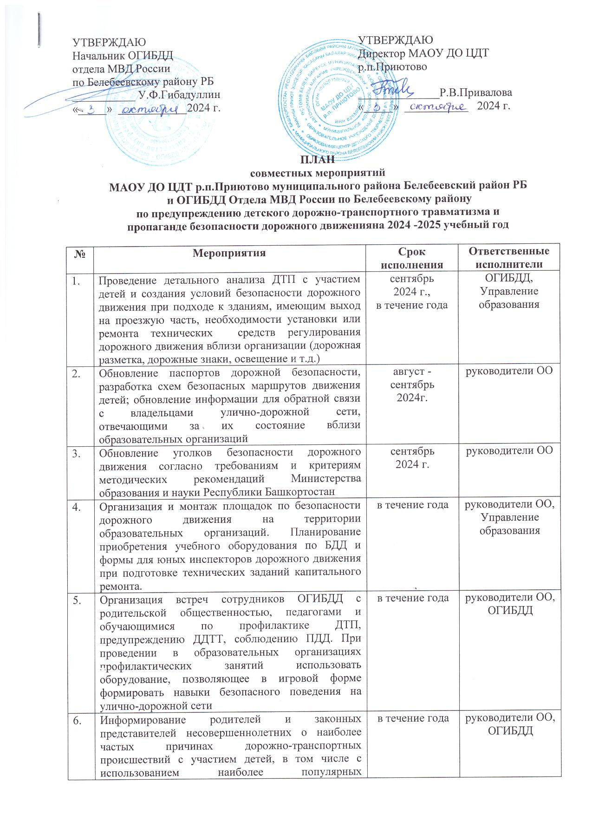
 | 7. | Проведение информационно-пропагандистских мероприятий с родителями (законными представителями) по профилактике ДТП с участием детей с привлечением представителей и оборудования ресурсных центров по профилактике детского дорожно-транспортного травматизма (по согласованию) |  | в течение года | ОГИБДД,  Лапина И.В.
 | 8. | Проведение «минуток безопасности» на последнем занятиях |  | в течение года | Лапина И.В.,  ОГИБДД
 | 9. | Участие в профилактических мероприятиях по выявлению нарушений, связанных с обустройством улично-дорожной сети, вблизи образовательных организаций и местах массового притяжения детей (парки, учреждения культуры и спорта и т.д.), организация проверки технического состояния школьных автобусов, а также по соблюдению установленных требований к осуществлению организованных перевозок групп детей автобусами, в том числе с обязательным информированием руководителей образовательных, спортивных, культурных и иных организаций о недопустимости нарушений в данной сфере и при планировании учебно-досуговой деятельности детей |  | в течение года | ОГИБДД,  Управление образования, руководители ОО
 | 10. | Организация специализированных профилактических мероприятий в общеобразовательных организациях по предупреждению ДДТТ для детей с ограниченными возможностями здоровья |  | в течение года | Лапина И.В.,  ОГИБДД
 | 11. | Участие педагогических работников и наставников отрядов ЮИД во Всероссийских обучающих вебинарах, республиканских курсах и семинарах по вопросам организации мероприятий по БДД и предупреждения ДДТТ |  | в течение года | Управление образования, руководители ОО
 | 12. | Участие в проведении профилактических рейдов с участием отрядов ЮИД и сотрудников ОГИБДД |  | в течение года | ОГИБДД,  Управление образования, педагоги ДО
 | 13. | Участие в организации профильных смен по БДД в летних оздоровительных лагерях с дневным пребыванием, в загородных лагерях среди членов отрядов ЮИД |  | июль-август  2025 г. | Управление образования,  ОГИБДД,  Лапина И.В.,
 | 14. | Участие в республиканской профилактической акции «Внимание – дети!» |  | август-сентябрь 2024 г.,  октябрь-ноябрь 2024 г.,  декабрь 2024 г. – январь 2025 г.,  март – апрель 2025 г.,  май-июнь  2025 г. | ОГИБДД,  Управление образования,  Лапина И.В.,
 | 15. | Участие во Всероссийском социальном проекте «ЮИД в движении» |  | сентябрь 2023 г. | ОГИБДД,  Управление образования,  руководители ОО
 | 16. | Участие в профилактических акциях, челленджерах и флешмобах («Первоклассник», «Посвящение в пешеходы», «ПДД всем знать на ПЯТЬ!», «В школу шагаю – ПДД соблюдаю! А ты?», «Самый заметный класс», «ЗаСВЕТиськрасиВО!» и т.п.). |  | в течение года | ОГИБДД,  Управление образования,  Лапина И.В.,
 | 17. | Участие в профилактических мероприятиях в рамках Всемирного дня памяти жертв ДТП |  | ноябрь 2024 г. | Лапина И.В.,
 | 18. | Проведение просветительских мероприятий (занятия, беседы, инструктажи и минутки безопасности) с детьми по безопасности дорожного движения, в том числе с использованием стационарных и мобильных автогородков. детских площадок по безопасности дорожного движения (транспортных площадок), а также схем безопасных маршрутов движения «дом-школа-дом» |  | в течение года | Лапина И.В.,  ОГИБДД
 | 19. | Участие в патриотических акциях, челлендж-марафонах «Пилотка Победы ЮИД», «ЮИД за Победу благодарит!»; вахтах памяти, организация встреч обучающихся с ветеранами Госавтоинспекции в рамках праздничных мероприятий, посвященных  78-летию Победы в Великой Отечественной войне |  | май 2025 г. | ОГИБДД,  Управление образования, руководители ОО
 | 20. | Участие в мероприятиях социально-образовательного проекта «Безопасная дорога» |  | в течение года | Лапина И.В.,  ОГИБДД
 | 21. | Участие в мероприятиях проекта «Автотрезвость: вождение и алкоголи несовместимы». |  | в течение года | ОГИБДД,  Управление образования, руководители ОО
 | 22. | Участие педагогов во Всероссийском педагогическом фестивале межпредметных проектов по безопасности дорожного движения, Всероссийских конкурсах «Безопасная дорога – детям» и «Лучший педагог по обучению основам безопасного поведения на дорогах» |  | по отдельному графику | руководители ОО
 | 23. | Проведение разъяснительной работы о необходимости соблюдения Правил дорожного движения российской Федерации при управлении мото- и велотранспортом, средствами индивидуальной мобильности правил применения детских удерживающих устройств, среди обучающихся и родительской общественности |  | в течение года | Лапина И.В.
 | 24. | Участие в республиканских онлайн мероприятиях по профилактике ДДТТ («Моя безопасная Республика», «Безопасность с ПДД», «Дети против ДТП», «Жизнь против скорости» и т. п.) |  | в течение года | Лапина И.В.
 | 25. | Участие в профилактических рейдах, акциях, семейных конкурсах с привлечением родительской общественности («Родительский патруль», «Родители, мы Вам верим», «Дороже штрафа», «Вместе мы сможем больше», «Родитель на страже» и т. п.) |  | в течение года | ОГИБДД,  Управление образования, педагоги ДО
 | 26. | Участие в республиканском фестивале юных инспекторов дорожного движения «ЮИД в действии» |  | апрель 2025 | ОГИБДД,  Управление образования, педагоги ДО
 | 27. | Участие в республиканской профильной смене «Дорожный патруль. Регион 102» |  | июнь – август 2025 г. | ОГИБДД,  Управление образования,  педагоги ДО
 | 28. | Участие в Республиканском конкурсе видеороликов «Держим курс на ПДД!» |  | в течение года по отдельному графику согласно срокам, указанным в положениях о проведении конкурсов | ОГИБДД,  Управление образования, педагоги ДО
 | 29. | Участие в Республиканском конкурсе рисунков «Я рисую ПДД» |  |  | ОГИБДД,  Управление образования, педагоги ДО
 | 30. | Участие в Республиканском конкурсе КВН «Безопасная дорога детства» среди отрядов юных инспекторов движения |  |  | ОГИБДД,  Управление образования, педагоги ДО
 | 31. | Участие в Республиканском конкурсе юных инспекторов движения «Безопасное колесо» |  |  | ОГИБДД,  Управление образования, педагоги ДО
 | 32. | Участие в Республиканском конкурсе педагогического мастерства «Во имя безопасности на дороге» |  |  | ОГИБДД,  Управление образования, педагоги ДО
 | 33. | Участие в Республиканском конкурсе творческих работ «Живем по правилам!» |  |  | ОГИБДД,  Управление образования, педагоги ДО
 | 34. | Организация перевозок групп детей автобусами в соответствии с требованиями, утвержденными Постановлением Правительства РФ 23.09.2020 г. «1527 «Об утверждении Правил организованной перевозки группы детей автобусами» |  | в течение года | ОГИБДД,  Управление образования, педагоги ДО
 | 35. | Проведение комплекса мероприятий по фактам ДТП в которых погибли или пострадали несовершеннолетние (информирование МКУ Управление образования офактах ДТП, проведение совместного обследования образовательных организаций, служебных проверок по фактам ДТП, внесение данных в АИУС ГИБДД) |  | по факту произошедших ДТП с участием несовершеннолетних | ОГИБДД,  Управление образования, руководители ОО
 | 36. | Рассмотрение вопроса о состоянии ДДТТ на заседаниях комиссии по безопасности дорожного движения при Администрации муниципального района Белебеевский район РБ |  | в течение года | ОГИБДД,  Управление образования
 | 37. | Создание и размещение актуальной информации по профилактике ДДТТ на сайтах образовательных организаций в разделе «Дорожная безопасность» |  | в течение года | Управление образования, руководители ОО
 | 38. | Освещение вопросов безопасности дорожного движения в средствах массовой информации |  | в течение года | ОГИБДД,  ответственный
 | 40. | Участие в республиканских семинарах по вопросам предупреждения ДДТТ |  | по отдельному графику | ОГИБДД,  Управление образования, Лапина И.В.

